**一、 问题描述** **..**........................................................1

**二、需求分析**

2.1 需求的定义...........................................................1

2.2 具体需求分析.........................................................1

2.3 设计构思........................................ .....................1

2.4 软件功能说明.........................................................1

2.5 安全性需求...........................................................1

2.6 分析模型..............................................................2

**三、系统分析及设计**

3.1 系统结构分析及结构图................................................2

3.2 数据库E-R图.........................................................4

3.3 类图...................................................................6

**四、数据库设计**

4.1用户Users............................................................6

4.2 通讯录Contact.......................................................6

**五、界面设计及源程序**

5.1 注册界面............................................................7

5.2 登录界面............................................................8

5.3 主界面..............................................................10

5.4添加界面............................................................11

5.5 查找界面............................................................12

5.6 修改界面............................................................13

5.7 删除界面............................................................15

**六、总结**

6.1 问题总结............................................................16

6.2 心得体会............................................................16

|  |  |
| --- | --- |
| 小组成员 | 分工任务 |
| 41709010126 寇明珠  41709010131 张晗筱 | 数据库设计、增删查改界面的设计以及代码实现 |
| 41709010124 刘萍  41709010125 鲁思悦 | 需求分析，利用UML对题目进行用例分析，绘制用例图、E-R图和类图等。以及后期软件测试和文档撰写。 |

**一、问题描述**

纸质的通讯录系统已经不能满足大家的要求，容易丢失，查找困难等问题是纸质通讯录所不能克服的缺点，“通讯录系统”是为了帮助老师，同学，或者其他一些需要使用通讯录的人员进行管理和分析的一种应用程序。

**二、需求分析**

**2.1需求的定义**

用户解决问题或达到目标所需要的条件或功能；系统或系统部件要满足合同，标准，规范或其他正式规定文档所需要具有的提条件或权能

**2.2需求分析**

1>输入数据建立通讯录。

2>查询通讯录系统中满足要求的信息。

3>插入新的通讯录信息。

4>删除不需要的通讯录信息。

5>查看所有的通讯录信息。

**2.3设计构思**

通讯录系统主要功能用户的登录以及数据的维护。

用户登录：在数据库里设置user表，对具有用户名和密码的人方可访问数据库中其他数据。

数据的维护：包括数据的查询、添加、修改、删除的功能，对数据库中联系人进行各种操作。

**2.4软件功能说明**

1>用户登录与注册：实现不同用户的注册和登录通讯录

2>查找记录：实现用户在本软件数据库中的数据显示，方便用户了解数据存储情况。

3>添加记录：实现用户添加一条完整的记录，包括姓名、性别、生日、电话、邮箱、地址，并显示当日新增人数。

4>修改记录：用户对数据库中已存在的记录进行修改，然后保存已修改过的数据。

5>删除记录：用户对数据库中已经存在的记录进行删除操作。

**2.5安全性需求**

一次只能登录一名用户，由于软件为本地软件，安全性较好，需要用户记住个人密码，每名用户都需注意跟人密码的安全性与保密性。

2.6

1

登录通讯录系统

用户

图2.6.1 分析模型

0层数据流图:

2

显示主系统文件

3

用户信息管理

1

登录系统

用户

图2.6.2 0层数据流图

**用例图：**



图2.6.4 用例图

**活动图：**



图2.6.5 活动图

**三、系统分析及设计**

3.1 **系统结构分析及结构图**

在这个通讯录管理中，首先用户要能注册一个属于自己的账号，所以在这个系统中就应该有一个注册的功能，登录之后用户应该建立自己的通讯录，因此就应该要能在里面添加自己的联系人，所以就应该添加查找，修改，删除的功能，然而，当你完成能显示全部信息的功能，当你完成你想要的操作之后，九需要一个能安全退出的功能，就需要一个能安全退出的功能，所以综上所述，系统功能

**3.2数据库E-R图：**



图3.2.1 数据库E-R图



图3.2.2 数据库E-R图

**3.3类图：**



图 3.3 类图

**四、数据库设计：**

**4.1****用户Users：**

CREATE TABLE [dbo].[Users] (

[UsersName] VARCHAR (50) NOT NULL,

[Userspwd] VARCHAR (50) NOT NULL,

PRIMARY KEY CLUSTERED ([UsersName] ASC)

);

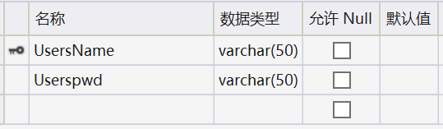

图4.1用户表

**4.2** **联系人Contact：**

CREATE TABLE [dbo].[Contact] (

[姓名] VARCHAR (50) NOT NULL,

[性别] CHAR (10) NULL,

[生日] VARCHAR (50) NULL,

[电话] VARCHAR (50) NULL,

[邮箱] VARCHAR (50) NULL,

[地址] VARCHAR (50) NULL,

PRIMARY KEY CLUSTERED ([姓名] ASC)

);

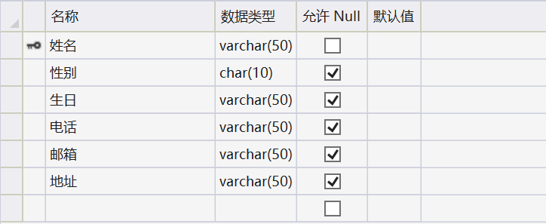

图4.2 通讯录表

**五、界面设计**

**5.1 注册界面：**

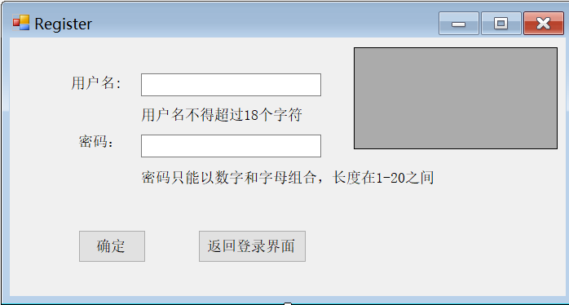

图5.1.1 注册界面

**（1）成功注册：**

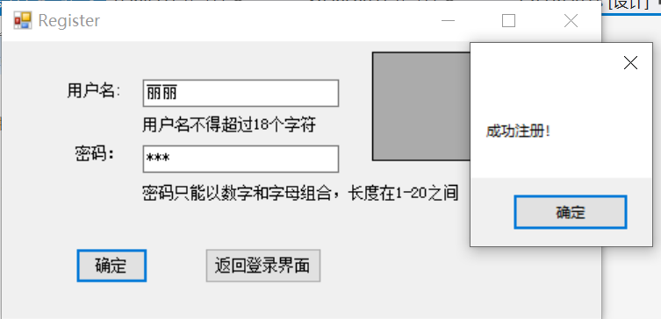

图5.1.2 注册成功界面

**注册成功后显示当前已有用户：**

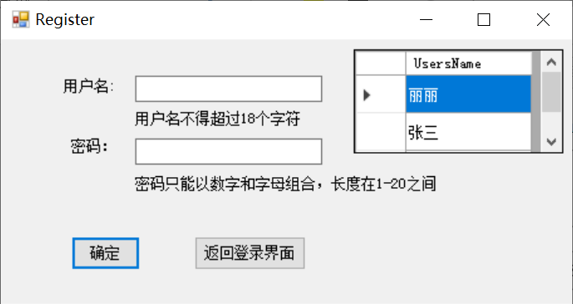

图5.1.2 注册成功后显示当前已有用户界面

**5.2 登录界面：**

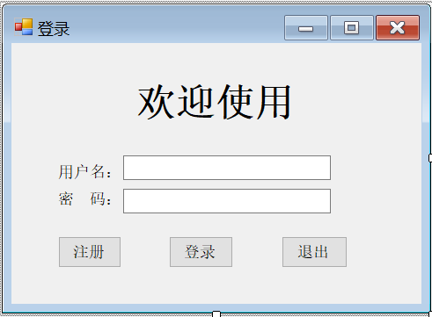

图5.2.1 登录界面

**（1）没有输入用户名和密码：**

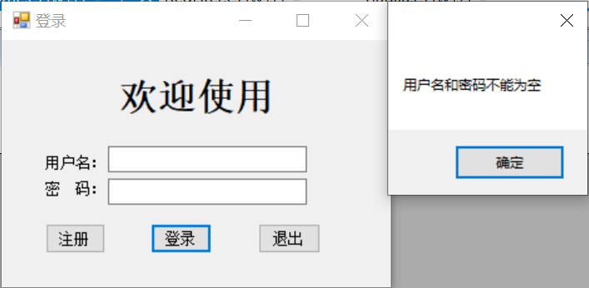

图5.2.2 登录界面情况1

**（2）该用户不存在：**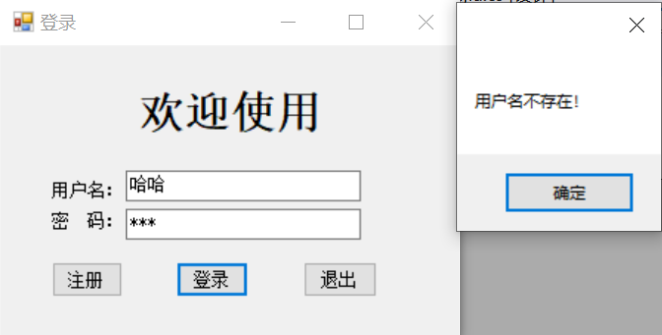

图5.2.3 登录界面情况2

**（3）密码错误：**

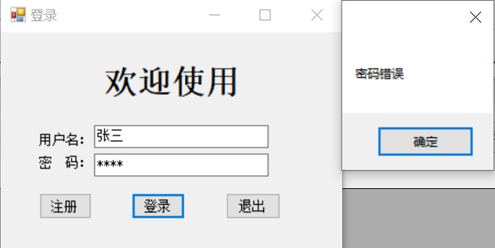

图5.2.4 登录界面情况3

**（4）登录成功：**

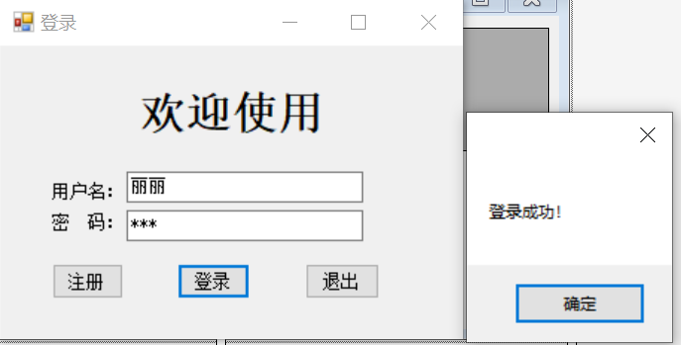

图5.2.5 登录成功

**5.3主界面Home：**

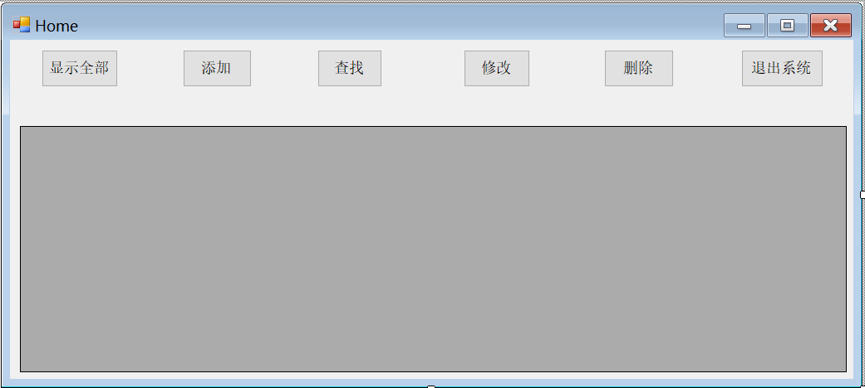

图5.3.1 主界面

**显示全部：**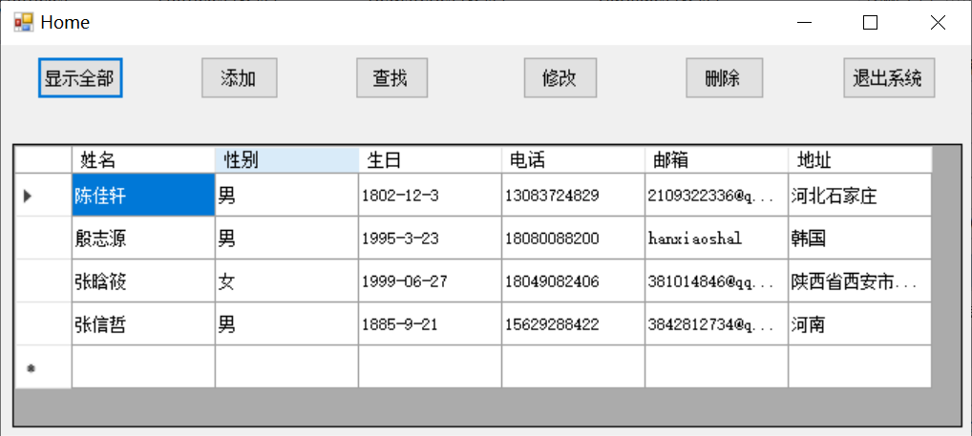

图5.3.2 显示全部通讯录联系人

**5.4添加界面：**

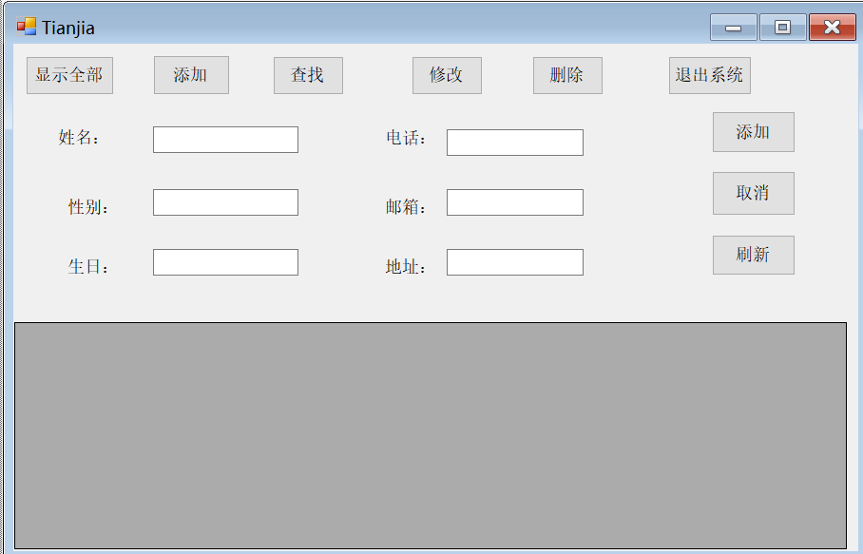

图5.4.1 添加界面

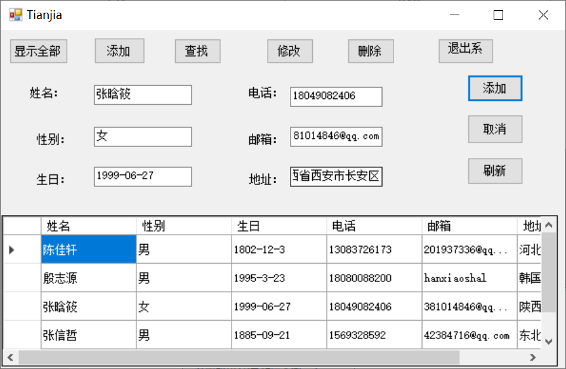

图5.4.2 添加联系人

**添加成功后显示今日新增人数：**

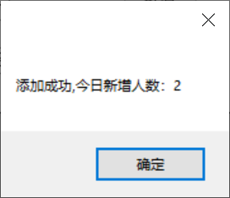

图5.4.3 今日新增人数

**5.5查找界面：**

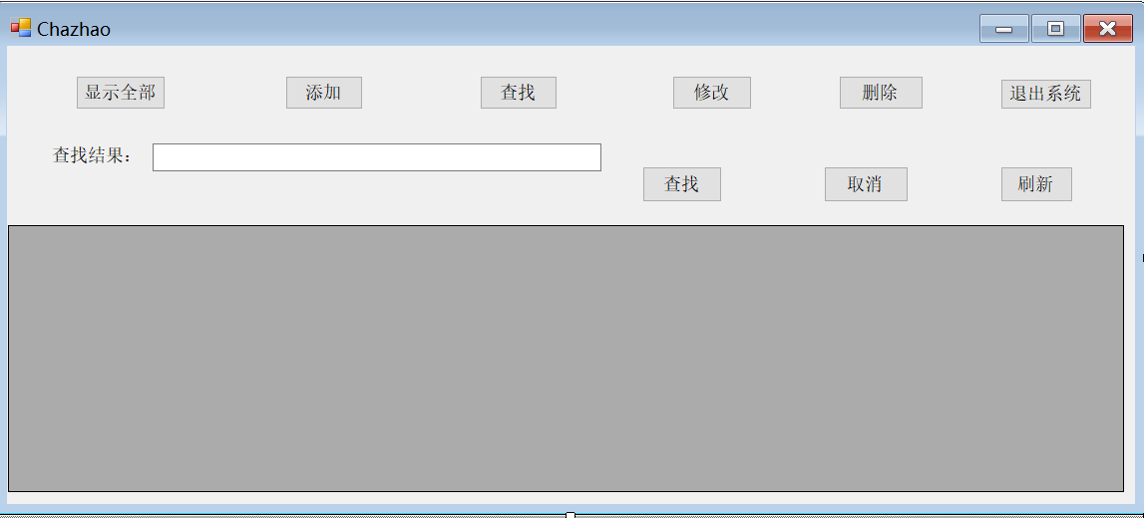

图5.5.1 查找界面

**（1）按姓名查找：**

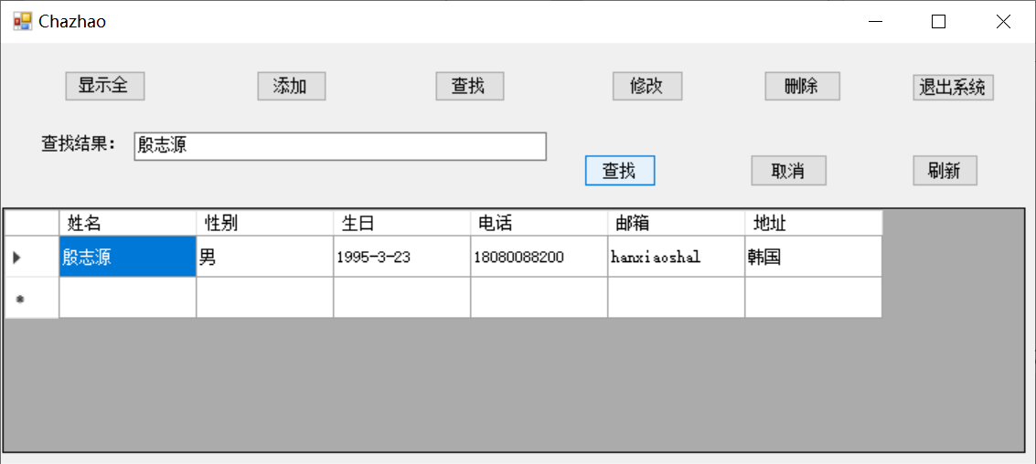

图5.5.2 按姓名查找

**（2）按电话查找：**

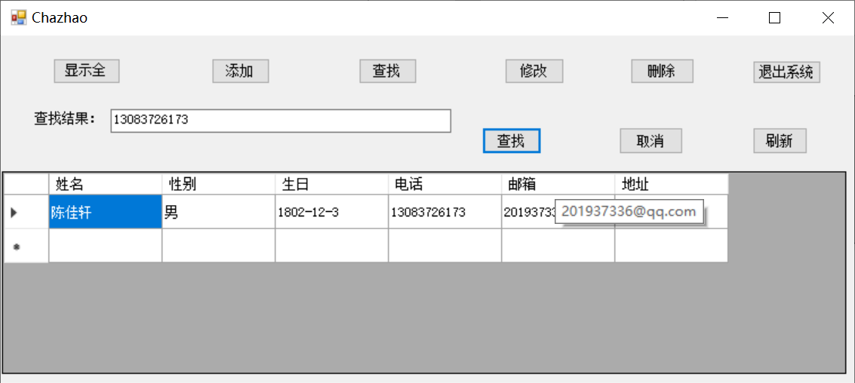

图5.5.3 按电话查找

**（3）电话模糊匹配：**

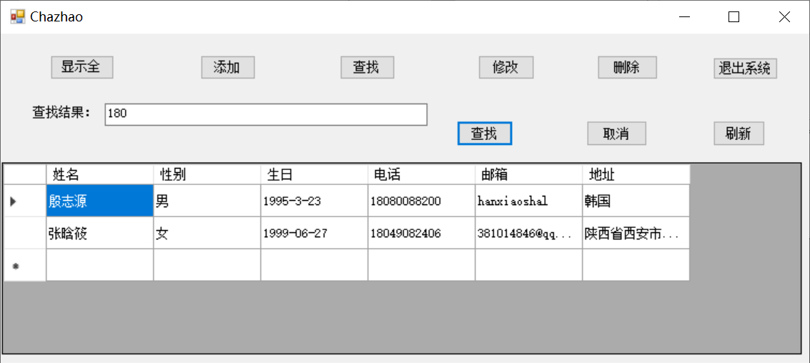

图5.5.4 按电话模糊查找

**5.6修改界面：**

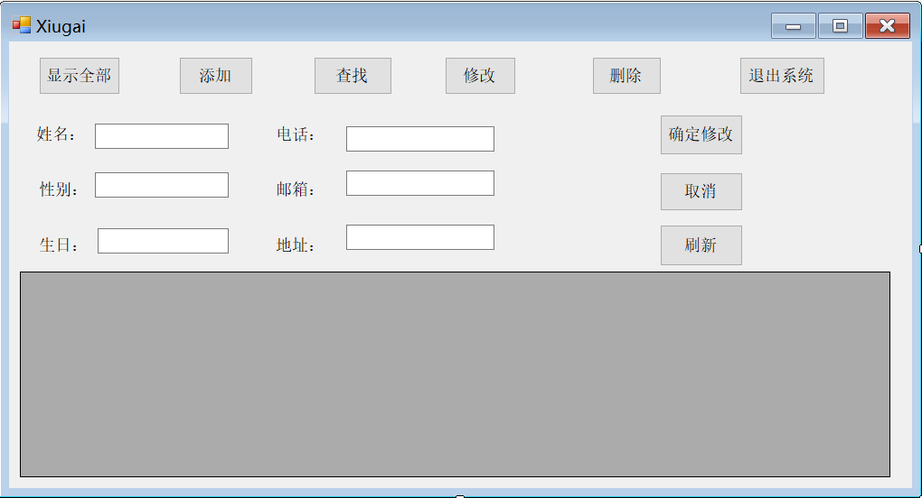

图5.6.1 修改界面

**（1）修改不存在的用户：**

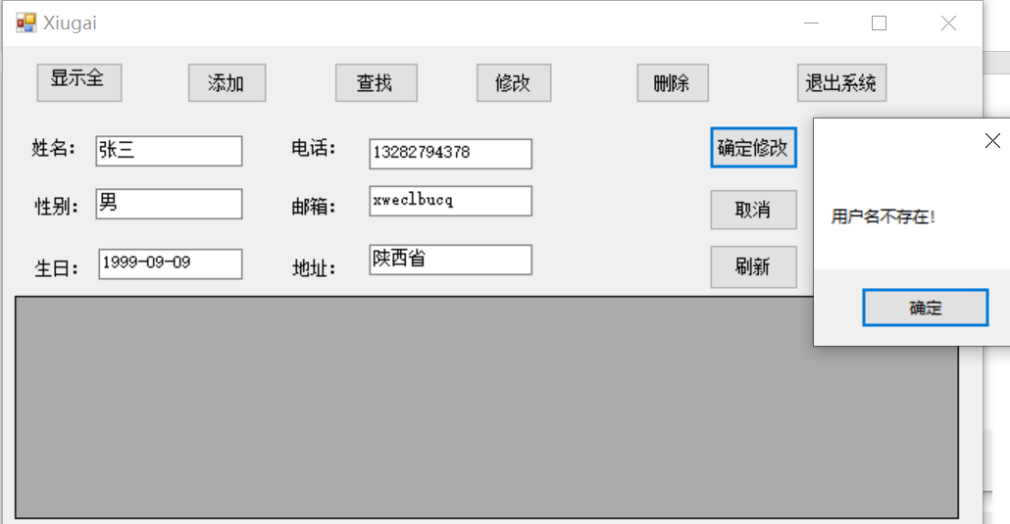

图5.6.2 修改界面示例

**（2）修改成功**

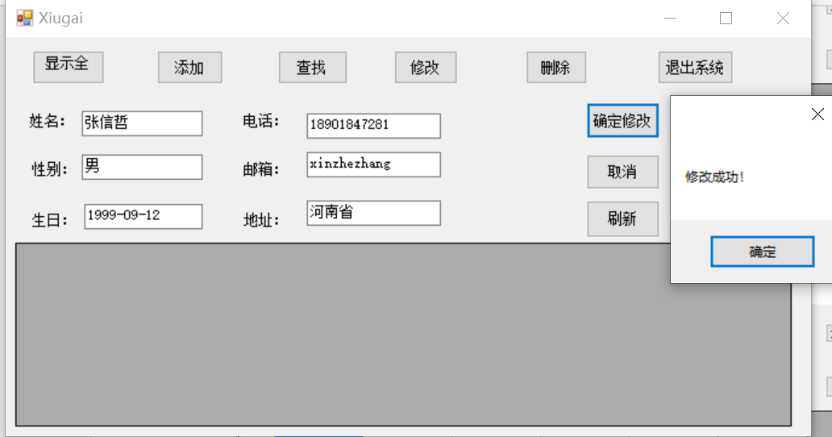

图5.6.2 修改成功

**5.7删除界面：**

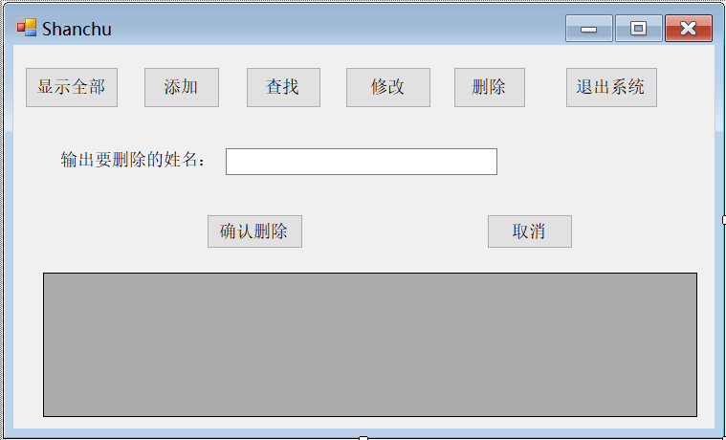

图5.7.1 删除界面

**（1）该用户不存在：**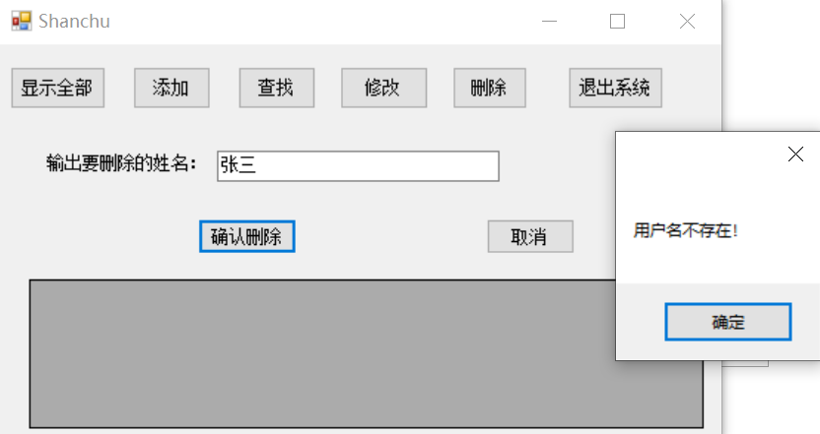

图5.7.2 删除示例1

**（2）删除成功：**

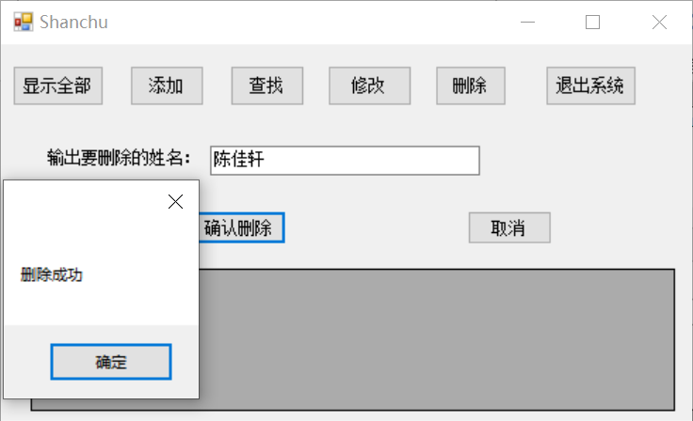

图5.7.2 删除成功显示

**六、总结**

**6.1 问题总结**

在具体的实践中我们对数据库的设计，连接自己控件的使用有了更多的了解，也遇到了一些问题。比如，刚开始数据库连接不成功是因为表名与具体代码中表名不符，还有关于VS的SQL Server数据库中文乱码的问题，一开始我们忘记了设置字符集编码，导致输入的中文显示出来是几个问号，通过一次次的检查与实践最后找到了问题所在。

**6.2 心得体会**  
 学习软件工程课程有一个学期了,终于有了一展拳脚的机会，自己动手、发现并解问题，平时没有掌握好的知识在这次软件开发中就暴露出来了,知识地掌握度通过这次课设就能体现出来经过不断思考,查阅资料和上机运行,解决了其中大部分问题,但是还存在一些问题没有解决，我们相信在以后地学习过程中能解决它们。从这次课程设计中，我们学到了很多课外拓展的知识,在具体的程序实践中主要是对数据库连接和一些控件的应用都有了更深刻的认识。对VS程序设计有了更深层次的理解,懂得了VS窗体应用程序基本设计流程和SQlServer2015数据库设计及数据库连接方面的一些基本应用。

这次我们小组合作设计通讯录管理系统,为了使各自设计的模块能够更好的结合在一起,我们先是分工合作，互相讨论，借鉴，基本上实现了课设的基本要求，最后通过小组成员的共同努力，我们完成了此次课程设计。  
 通过总结,我们觉得在实验前,一定要将课本上的知识吃透,因为这是做实验的基础,否则将会使你在做实验的难度加大,浪费做实验的宝贵时间。最后我要向老师表示衷心地感谢,是老师悉心指导和严格要求,才使我们的课程设计有了较为完善的一面,有了更多的收获，能力得到了锻炼。